**Spotřeba na obyvatele ve standardech kupní síly v roce 2018**

STATI19/188

Podle sdělení Eurostatu z 13. prosince 2019 spotřeba na obyvatele kolísala mezi 56% a 134% průměru EU. Skutečná individuální spotřeba (AIC) je měřítkem materiálního blaha domácností. V členských státech se v roce 2018 AIC na obyvatele vyjádřená v normách kupní síly (PPS) pohybovala od 56% průměru Evropské unie (EU) v Bulharsku po 134% v Lucembursku.

**Aktuální osobní spotřeba domácností v paritě kupní síly 2018**

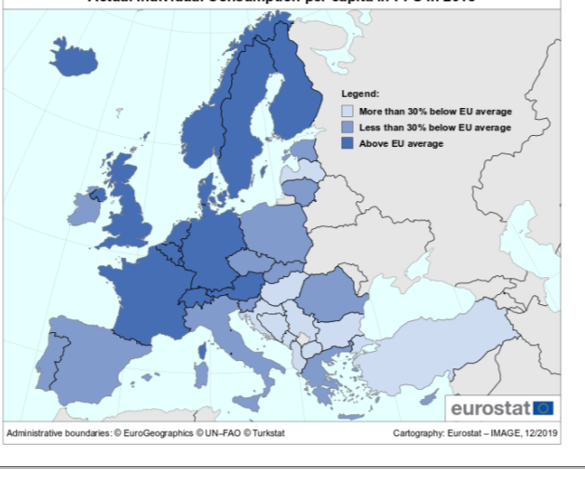

Tyto údaje Eurostatu vycházejí z revidovaných parit kupní síly a nejnovějších údajů o HDP a počtu obyvatel.

**Osmnáct členských států pod průměrem EU**

Deset členských států zaznamenalo AIC na obyvatele nad průměrem EU v roce 2018. Nejvyšší úroveň v EU byla zaznamenána v Lucembursku, o 34% nad průměrem EU, před Německem (o 20% výše). Následovalo je Rakousko, Dánsko, Belgie, Nizozemsko, Spojené království, Finsko, Švédsko a Francie s hladinami 7 až 17% nad průměrem EU.

AIC na obyvatele pro čtrnáct členských států leží mezi průměrem EU a 30% pod úrovní. V Itálii, Irsku, na Kypru a ve Španělsku byly úrovně o 10% nebo méně pod průměrem EU, zatímco Litva, Portugalsko, Česko a Malta byly o 10% až 20% pod úrovní. Slovinsko, Řecko, Polsko, Estonsko, Slovensko a Rumunsko byly mezi 20% a 30% pod průměrem. Čtyři členské státy zaznamenaly AIC na osobu o více než 30% pod průměrem EU. Lotyšsko, Chorvatsko a Maďarsko byly o 30 až 40% níže, Bulharsko mělo AIC na hlavu o více než 40% pod průměrem EU.

Během posledních tří let zůstala AIC na obyvatele ve srovnání s průměrem EU ve většině členských států relativně stabilní. V Rumunsku však byl zaznamenán jasný nárůst (71% průměru EU v roce 2018 oproti 65% v roce 2016), na Slovensku (73% oproti 68%) a Litvě (89% oproti 85%). Naopak nejvýraznější pokles byl zaznamenán ve Švédsku (108% v roce 2018 oproti 112% v roce 2016) a ve Francii (107% oproti 110%).

HDP na obyvatele se v jednotlivých členských státech pohyboval od jednoho do pěti. V roce 2018 se HDP na obyvatele vyjádřený v PPS pohyboval mezi 51% průměru EU v Bulharsku a 261% v Lucembursku.

Údaje uvedené v této tiskové zprávě jsou vytvářeny programem parit kupní síly Eurostat-OECD. Použitá úplná metodika je popsána v Metodické příručce Eurostatu a OECD o paritách kupní síly.

Skutečná individuální spotřeba zahrnuje zboží a služby skutečně spotřebované jednotlivci bez ohledu na to, zda je toto zboží a služby nakupují a platí za domácnosti, vládu nebo neziskové organizace. V mezinárodním objemovém srovnání spotřeby je AIC často považováno za preferované opatření, protože není ovlivněno skutečností, že organizace určitých důležitých služeb spotřebovaných domácnostmi, jako jsou zdravotnické a vzdělávací služby, se v různých zemích hodně liší.

Standard kupní síly (PPS) je umělá měnová jednotka, která eliminuje rozdíly v cenové hladině mezi zeměmi. Jeden PPS tedy nakupuje stejný objem zboží a služeb ve všech zemích. Tato jednotka umožňuje smysluplné objemové srovnání ekonomických ukazatelů napříč zeměmi. Agregáty vyjádřené v PPS jsou odvozeny dělením agregátů v běžných cenách a národní měně příslušnou paritou kupní síly (PPP). Úroveň nejistoty spojená se základními údaji o cenách a národních účtech a metodami používanými pro sestavování PPP naznačují, že rozdíly mezi zeměmi, které mají indexy v blízkém rozmezí, by neměly být příliš interpretovány.

Poznámka k zemi:

Lucembursko: Vysoký HDP na obyvatele v Lucemburku je částečně způsoben velkým podílem přeshraničních pracovníků na celkové zaměstnanosti v zemi. Tito pracovníci sice přispívají k HDP, ale nejsou bráni v úvahu jako součást obyvatelstva, které se používá k výpočtu HDP na obyvatele.

Ve většině srovnávaných států je výše AIC a HDP ovlivněna nižším podílem zahrraničcnh pracovníků

*17. místo Česka (z nových členských států druhé za Litvou) je až na Litvu ovlivněno stlačovaným podílem zahraničních pracovníků i při nejvyšší podílu neobsazených pracovních míst, který dobře placeným na kvótách zřejmě vyhovuje-*

**V následující tabulce je podíl aktuální spotřeby a HDP na obyvatele v PPS v roce 2018**

